2.1.1 探索生命的器具
教学目标  1. 说出显微镜的 基本结构和作用。  2.区别几种常用的探究器具，并说出其用途。  3.尝试使用显微镜。  4.对学生进行爱护实验器具的教育，使学生养成科学实验的良好习惯。 |  | 重点：识别显微镜的结构和作用，尝试使用显微镜。  难点：1. 规范使用显微镜。  - 2. 安全使用常用的探究器具。
 |  | 课前准备：显微镜、载玻片、盖玻片、放大镜、解剖盘、滴管、天平、烧杯、试管、滴管、酒精灯、培养皿、药匙等
板块 | 任务性问题设计 | 学生活动设计 | 目标达成反馈设计
导入  一、认识显微镜 | 丰富多彩的生物界蕴含着无限奥秘，这些奥秘等待着我们去探索，要进行科学探索就离不开一些器具。  大家小学上科学课时都已经学过用过哪些器具？  出示显微镜，进行简单介绍，说明利用显微镜可以观察到我们肉眼所观察不到的细微结构。  问题：谁发明了显微镜？  追问：  1．显微镜的拿法？  2.辨认目镜、物镜的放大倍数，物象的放大倍数。  3. 如何识别和使用粗准焦螺旋？  4.反光镜的使用，识别平面镜和凹面镜。  5.不同光圈的使用。  6.如何区别目镜和物镜？ | 倾听  思考，同桌交流  对照书本理清显微镜的结构，并了解各部分的作用。  向其他同学介绍显微镜的结构名称  观看，倾听，思考  自学教材P20  小组讨论  思考，同组交流 | 学生代表发言，同学互评，教师点拨  各小组进行提问，并解答  学生代表发言  学生代表发言，同伴互评互纠  学生代表发言  巡视  学生代表发言，同学互评，教师点拨
板块 | 任务性问题设计 | 学生活动设计 | 目标达成反馈设计
二、使用显微镜 | 1、 教师一边讲解一边操作。  （一） 取镜和安放  （二） 对光  (1) 选择低倍物镜，对准对光孔。  (2) 把较大光圈对准通光孔。  (3) 转动反光镜，从目镜中看到一白亮视野。  （三） 观察  （1）E片观察。  （2）载玻片放载物台的通光孔的中央。  （3）转动粗准焦螺旋，使物镜靠近载物台，但离1到2毫米；使物镜慢慢上升，并看好物镜，直到看到物象为止，最后调节细准焦螺旋使更加清晰。（看到的像是倒像，如要将看到的东西移向视野中央，则应将标本向物象相反的方向移动）  问题：1、谁来比较完整地展示显微镜的使用？  2、如何准确收好显微镜？ | 听讲解  看操作  学生练习，  动手操作  思考、总结  实验完毕，准确收好显微镜 | 教师指导  学生提出发现的问题，并且解决  教师巡视，呈现学生典型问题，并分析  小组代表上台展示，师生共评
三、其他探究器具的认识 | 认识：载玻片、盖玻片、放大镜、解剖盘、滴管、天平、烧杯、试管、滴管、酒精灯、培养皿、药匙等 | 初步认识各种其他常用器具名称 |  | 小组代表上台展示器具，师生共评
教学
反思
独立完成达标测试，师生共评
第2章 第1节 探索生命的器具
班级 姓名
一、填空题
1．填写图中各序号所代表显微镜各部分的结构名称。
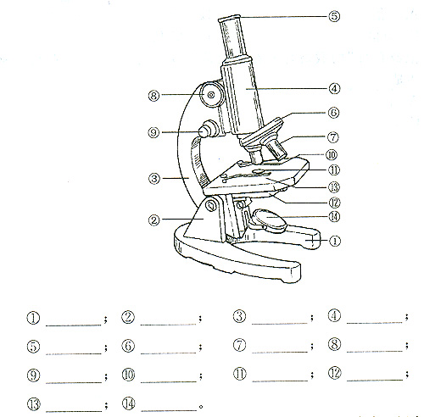
2．取送显微镜时，要一手握____________________，一手握____________________。
3．在转动粗准焦螺旋，使物镜下降时，眼睛一定要看着_____________，以免物镜碰到玻片标本。
二、选择题
1．用显微镜观察微小物体时，目镜上有“5×”字样。物镜上标有“45×”字样。观察到的物体的实际放大倍数是 ( )
A．5倍 B．45倍
C．50倍 D．225倍
2．把刻有“p”的载玻片放在显微镜下观察时，视野中所看到的应当是 ( )
A．p B. b C . d

